COMITÉ TÉCNICO AMATEUR MASCULINO:
(Informe Mensual – Mayo 2013)

COMPETICIONES Y RESULTADOS DEPORTIVOS MAYO 2013

Cto. de España Senior.
Balneario de Mondariz
1 y 2 Mayo – Campeonato de Dobles:
- Ganadores: Carlos Saldaña y Andres Moret – 142 golpes
- 2ª Clasificados: Borja Queipo de Llno y Luis Gabarda – 143
3 – 5 Mayo – Campeonato Individual:
- Campeón: Angel Macias – 224 golpes
- 2º clasificado: Gustavo Larrazabal – 225 golpes
- 2º clasificado: Juan carlos Elosegui – 225 golpes

Copa Andalucía (puntuable nacional)
Lauro Golf (Málaga)
10 – 12 Mayo
- Campeón – Jordi Flotats – 286 golpes.
- 2º clasificado – Jorge Simón – 288 golpes
- 2º clasificado – Iván Cantero – 288 golpes.

Cto. España de 3ª categoría.
C.C. Cordoba
17 – 19 Mayo.
- Campeón – José Manuel Muños del Moral – 262 golpes
- 2º clasificado: Juan Bosco Llamas Márquez – 262 golpes

Cto. de España 4ª categoría.
Calatayud Golf
24 – 26 Mayo
- Campeón – Manuel Esteban Lopez Fernández – 270 golpes
- 2º clasificado – Francisco javier Lopez García – 277 golpes.

Copa Puerta de Hierro.
C. G. La Cañada
23 – 26 de mayo

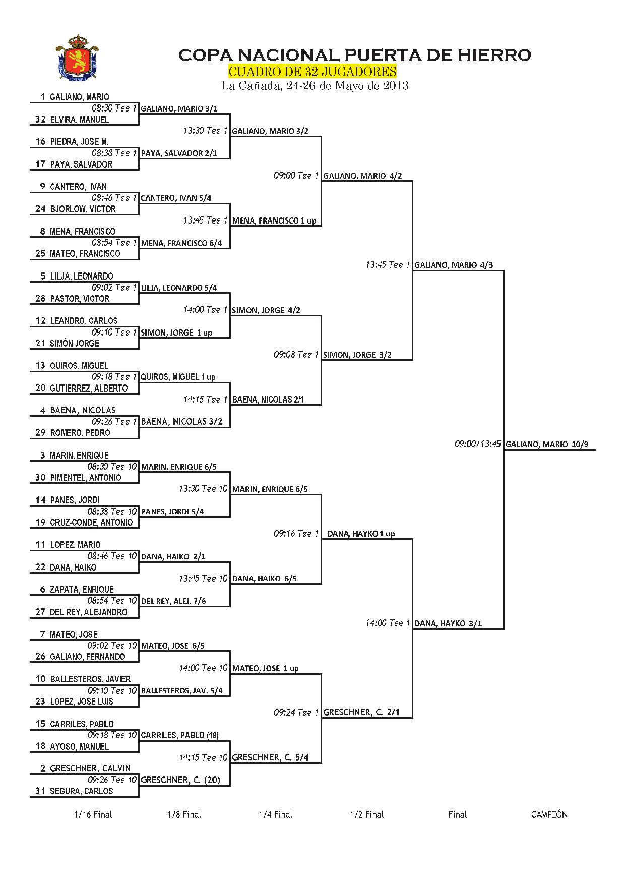

CONCENTRACIONES

- Visita CdE de Sigot Lopez Ferrer

- Planificación Concentraciones Pre Europeos:
- Concentración equipo Boys:
Fechas: 20 – 22 de Junio
Lugar: Madrid: Lomas Bosque y El Encin.

- Concentración Equipo Amateur:
Fechas: 26 – 28 de Junio.
Lugar: R.C.G. El Prat

PLANIFICACIÓN CAMPEONATOS JUNIO

Organización Logística: Alojamiento, Viajes, e inscripciones de:

- St. Andrews Links Trophy
- Juan Fco. Srasti
- Borja Virto.

- British Amateur:
- Scott Fernández
- Jon Rahm
- Juan Fco. Sarasti
- Toni Ferrer
- Borja Virto
- Javier Gallegos
- Pep Anglés
- Mario Galiano
- Javier Sainz
- Davis Morago.

- Barbazon Trophy:
- Iván Cantero
- Manuel Elvira
- Carlos Leandro
- Klaus Ganter

RANKINGS

- CIERRE RANKING SENIOR.
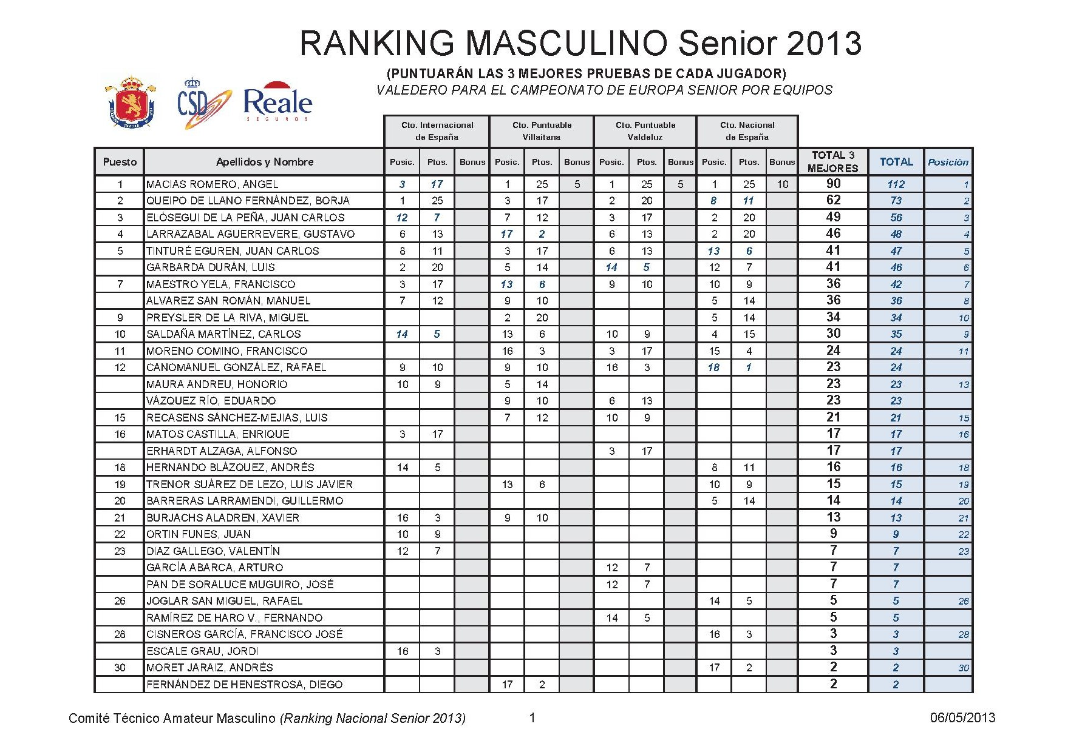

- CIERRE RANKING BOYS:
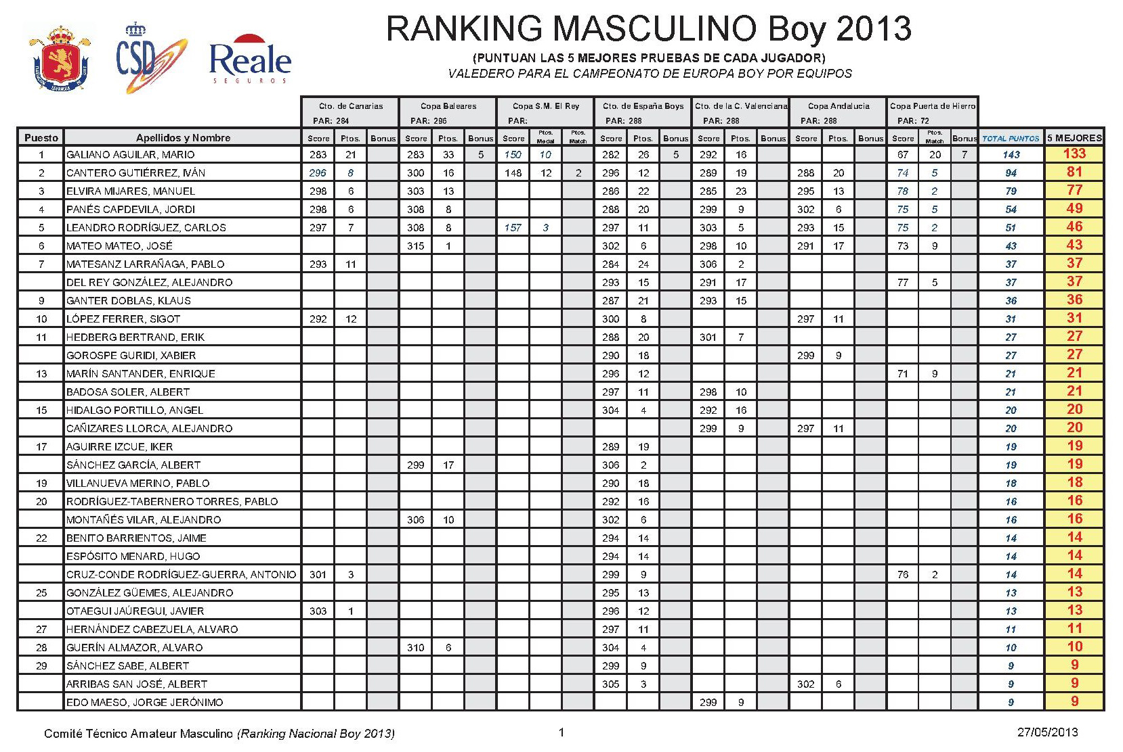

- ACTUALIZACIÓN RANKING NACIONAL ABSOLUTO.
Semanas: 17, 18, 19 y 20.
ORGANIZACIÓN CAMPEONATOS
- CAMPEONATO DE EUROPA INDIVIDUAL.
- Programa Informativo
- Material Imprenta.

